Functioneel Ontwerp

Smart Verwarming

SSC  
Vlissingen

Projectleider : Jiaru Reijngoudt

Projectnummer : 1

Datum : 11/09/2019

Versie :

**Inhoud**

1. Inleiding 3

2. Beschrijving van de mogelijke functionaliteiten nieuwe systeem 4

3. MoSCoW-analyse 5

4. Beschrijving van de gekozen oplossing 6

5. Ontwerp nieuwe omgeving 7

6. Beschrijving kosten implementatie totaal omgeving 7

7. Organisatorische consequenties 9

**Inleiding**

In dit functioneel ontwerp zal er duidelijk worden gemaakt wat de vraag van de klant is. Verder zal er worden toegelicht wie er allemaal in dit project zitten en welke materialen er nodig zijn om het product te maken.

De opdracht was om een Smart Verwarming te maken die via een app makkelijk bestuurt kan worden. De verwarming zal als eerst uitkomen als een prototype later zal de app die de verwarming bestuurt worden geüpdate zodat de verwarming meer mogelijkheden heeft. Tijdens de update zal de verwarming gewoon blijven werken.

Met behulp van een MoSCoW-analyse zal ik later laten zien wat er allemaal mogelijk is en vereist is.

**Beschrijving van de mogelijk functionaliteiten nieuwe systeem**

De opdrachtgever Danny Esseling wilt dat er een systeem komt om makkelijk de verwarming in Scalda te bedienen.

**Project Smart Verwarming**

* **Gebruiksvriendelijk beheer**

Als alles klaar is zal er geen onderhoud meer nodig zijn aan het product.

**De volgende eisen worden verwacht**

* De Smart Verwarming is een prototype en kan later op een grote schaal worden uitgevoerd.
* De app moet een duidelijk signaal krijgen met de warmtecensor

**Project koppeling informatie stromen en systeem**

* **Procedures**

De warmtecensor onderzoeken, software onderzoeken, mogelijk bestellen

* **Gebruikersinstructies en handleiding**

Instructies van de Smart Verwarming

**MoSCoW-analyse**

|  |  |  |
| --- | --- | --- |
| **Onderdeel** | **Subonderdeel** | **Criteria** |
| **Functionaliteiten ‘Must have’** | | |
| Warmtecensor | * Benodigdheden om de censor te installeren. | * Onderdelen moeten passend en waterdicht zijn. |
| App die de tempratuur regelt | * Computer om de app te maken. | * De app moet de tempratuur regelen. |
| **Functionaliteiten ‘Should have’** | | |
| Scherm op de verwarming | * Het scherm laat e tempratuur van de verwarming zien. | * Scherm moet ook verbinding maken met de app |
| Energie besparende stand | * Een optie om energie te besparen door de verwarming langzamer warmer te laten worden | * De optie moet via de app bestuurbaar zijn. |
| **Functionaliteiten ‘Could have’** | | |
| Pushbericht als de verwarming een bepaalde tempratuur bereikt | * Pushbericht laten sturen als de verwarming een bepaalde tempratuur bereikt. | * Nieuwe functionaliteit inbouwen waarmee pushberichten kunnen worden verstuurd. |
| **Functionaliteiten ‘Would have’** | | |
| Energieverbruik | * Een schema met de verbruikte energie | * Mogelijkheid voor afzonderlijk project. |

**Beschrijving van de gekozen oplossing**

De Smart Verwarming zal bestaan uit een normale verwarming met een schermpje erop

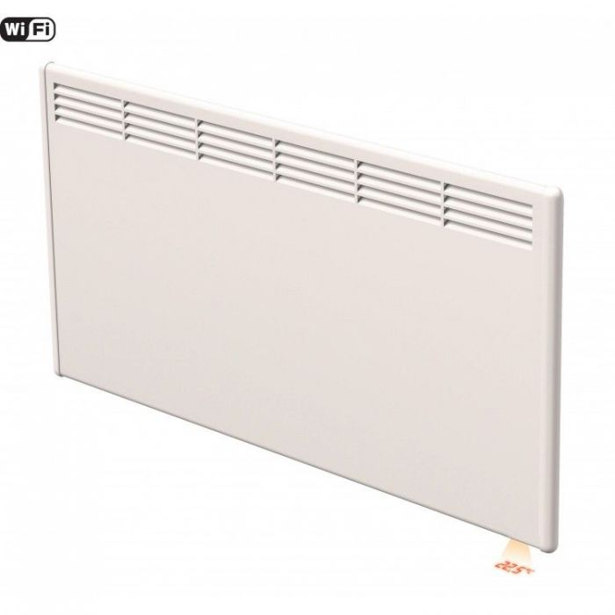

**De Verwarming:** Hier moet het scherm op komen waarmee je de verwarming kunt besturen. Verder zit er een warmtecensor in die ervoor zorgt dat je de tempratuur kan zien. Ook zal er via de onderkant een lichtje uit kom

en die de tempratuur laat zien

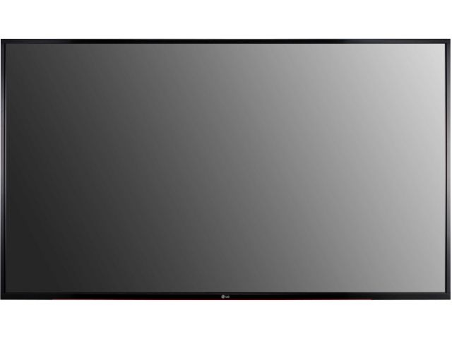

**Scherm:** Via het 8 inch scherm kan je de verwarming instellen en handmatig bedienen. Verder staat op het scherm ook de tempratuur van binnen en buiten.

**Beschrijving kosten**

Voor dit project zijn wel een aantal kosten. Voor de verwarming hebben we een [Compact 4 plus paneelradiator T22 H400 B500 - 807 Watt](https://www.google.com/aclk?sa=l&ai=DChcSEwih8Pio2cjkAhXY4XcKHTbXBD0YABAlGgJlZg&sig=AOD64_2UkXMNwM89sDdVP8VxK3VGVQZhHQ&ctype=5&q=&ved=0ahUKEwiksfWo2cjkAhVS2qQKHXYKC5EQpysI1wI&adurl=). Bij het kiezen moesten we rekening houden met de volgende specificaties:

* Lengte van de verwarming
* Het aantal wattage

Verder hebben we voor een 8 inch beeldscherm. Bij het kiezen van het scherm moesten we rekening houden met de volgende specificaties:

* Scherm lengte
* Energiezuinig
* Valt binnen het budget

Naast het beeldscherm hebben we ook een warmtecensor moeten kopen we hebben gekozen voor de B & B ThermoTechnik CON-DS1820-LC-10M bij het kopen moesten we rekening houden met:

* De tempratuur die hij kan meten
* De groten
* De prijs

**Totaal:** €224,24

**Implementatie kosten in arbeid**

|  |  |  |
| --- | --- | --- |
| **Uitvoerder** | **Verrichte activiteiten** | **Werkuren per week** |
| Jiaru Reijngoudt | * Contact leggen met opdrachtgever en expert bedrijven | 10 |
| Rutger Haaze | * Schrijven en bijhouden projectdocumentatie | 10 |
| Joost Bosman | * Vergaderingen organiseren | 10 |
| Tayo Odubele | * Onderzoek doen naar de warmtecensor | 10 |

# Organisatorische consequenties

In dit hoofdstuk staan de organisatorische consequenties bij invoer van het systeem benoemd.

**Gebruikersinstructie procesmatige toepassing totaaloplossing**

Het SSC wordt gedurende het onderzoek en tijdens de implementatie van de gekozen hardware en software oplossingen op de hoogte gehouden van de ontwikkelingen binnen het project. Nadat de oplossing geïmplementeerd is zullen er gebruikersinstructies worden opgesteld over het gebruik van de beeldschermen en de verwarming. Deze handleidingen zullen worden opgeslagen zodat al het personeel voor wie dit van toepassing is deze kan inzien.

**Platform beheer**

De beeldschermen en software zullen beheerd worden door het personeel van SSC. Wanneer er zich een probleem voordoet kunnen zij de gebruikersinstructies raadplegen of online zoeken naar een oplossing. Bij een incident met de hardware kan het personeel de site van de leverancier raadplegen voor antwoorden. Als er een probleem met de software ontstaat kan de website en database van de softwareontwikkelaar benaderd worden voor probleemoplossing.

**Aanmaken van werkomgevingen binnen de totaaloplossing**

Na de implementatie van de verwarming zal het bijbehorende beheerderscentrum op de computer bij de hoofdbalie opgeslagen worden. De baliemedewerkers krijgen een mondelinge uitleg voor het gebruik hiervan. Ook kunnen de gebruikershandleidingen geraadpleegd worden wanneer medewerkers vragen hebben over het beheerderscentrum. Er is voor deze locatie gekozen omdat baliemedewerkers wijzigingen kunnen aanbrengen en direct kunnen controleren of deze daadwerkelijk doorgevoerd worden.

**Project secretaris / archivaris functie**

Geschreven projectdocumentatie wordt door alle projectleden bijgehouden zodat deze recent en accuraat blijven. Alle documentatie wordt tijdens de uitvoering van het project opgeslagen in een overzichtelijke mappenstructuur.

**Toegang verlening tot werkomgevingen / documenten**

Binnen de projectgroep hebben de projectleider, projectcoach en projectleden toegang tot de Sharepoint omgeving waar alle projectdocumentatie wordt opgeslagen. Alle deelnemers van het project hebben het recht hier nieuwe documenten aan te maken, bestaande documenten toe te voegen, bestanden te openen en deze te verwijderen.